Evaluation 12 : Parallélogrammes NOM : PRENOM : 5ème …

Exercice 1 3 points

Pour chaque question, indique dans la colonne la plus à droite la lettre correspondant à la seule bonne réponse.

 | A | B | C | Ta réponse
Tout parallélogramme a... | un axe de symétrie | un centre de symétrie | un centre et un axe de symétrie
Un parallélogramme dont un des angles mesure 32° a également un angle de... | 28° | 58° | 148°
Si ABCD est un parallélogramme, alors... | AB = CD | AC = BD | AB = BC

Les figures des exercices 2 et 3 sont volontairement fausses.
Exercice 3 2 points

Quelle est la nature du quadrilatère
ABCD ? Justifie ta réponse.

Ta réponse :

Puisque ………………………………………………………

…………………………………………………………………

alors ………………………………………………………

…………………………………………………………………

Exercice 2 2 points

Quelle est la nature du quadrilatère
ABCD ? Justifie ta réponse.

Ta réponse :

Puisque ………………………………………………………

…………………………………………………………………

alors ………………………………………………………

…………………………………………………………………
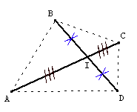
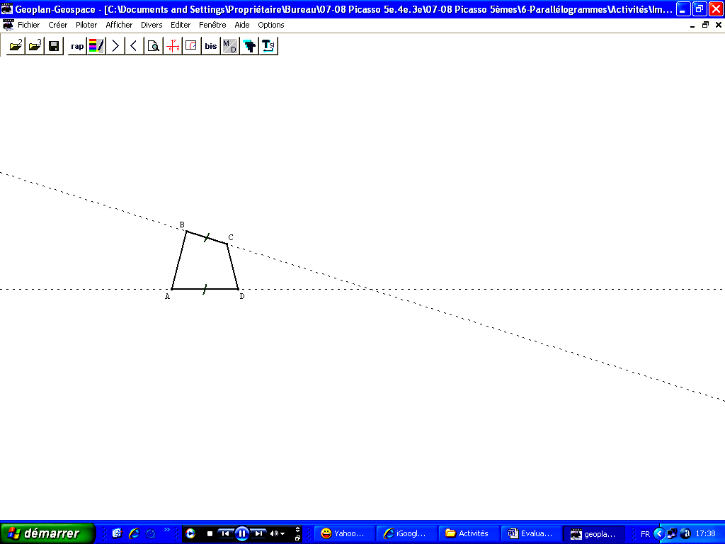
(BC) // (AD)

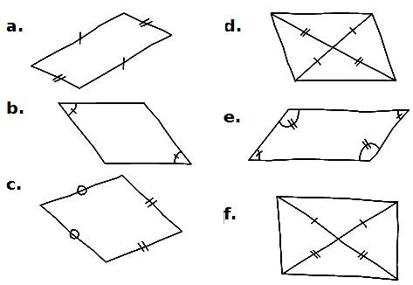

Exercice 4 3 points

Complète sans justifier le tableau par :

VRAI, FAUX ou On ne peut pas savoir.

N° de la figure | Est-ce un parallélogramme ?
a) | …………………
b) | …………………
c) | …………………
d) | …………………
e) | …………………
f) | …………………

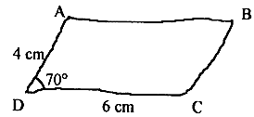
Exercice 5 4 points

On sait que le quadrilatère ci-contre est un parallélogramme.

- Déterminer la longueur du côté [AB]. Justifier.

- Déterminer la mesure de l'angle . Justifier.

Exercice 6 6 points Pense à faire un schéma sur ton brouillon avant de te lancer.

Construis les 3 parallélogrammes ABCD suivants tel que :

- AB = 4 cm ; BC = 3 cm et AC = 6 cm.

- AB = 4 cm ; AC = 4 cm et BD = 5 cm.

- AB = 6 cm ; = 70° et AD = 4 cm.

